Техническое задание

Для сотрудников финансового отдела будут использоваться 2 профиля:
- Финансовый отдел. Этот профиль настроен путем урезания ролей профиля бухгалтер. В рамках данного профиля доступно:
  - Добавление и изменение ведомостей на выплату зарплаты
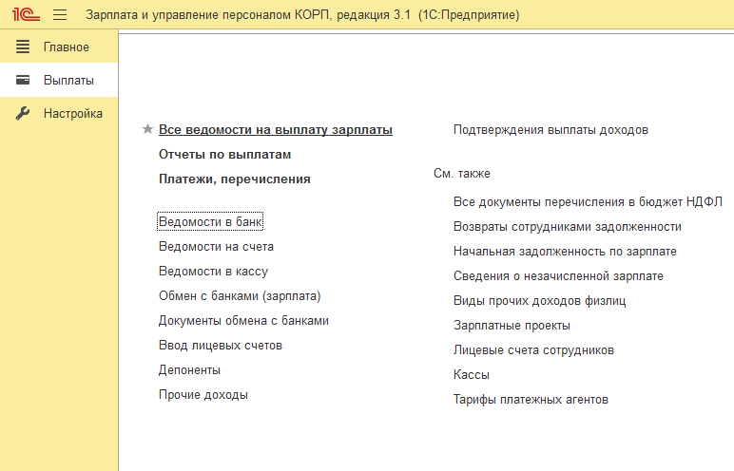
  - Добавление и изменения основного места выплаты (лицевого счета по зарплатному проекту) сотрудника
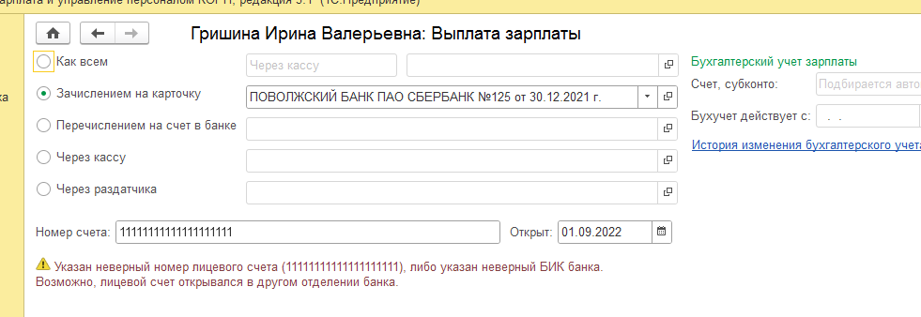
- Дополнительный профиль на добавленные объекты
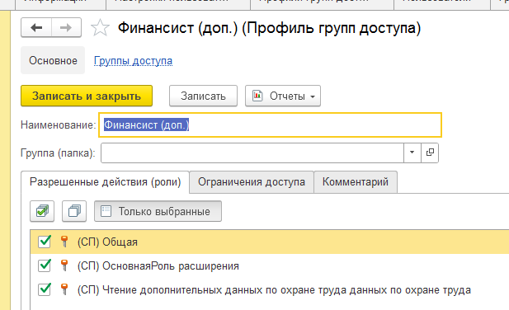
В рамках текущего технического задания нужно реализовать следующие доработки:
- Добавить новую роль «(СП) Сотрудник финансового отдела». Роль может быть назначена как конкретным пользователям, так и на группу пользователей. Она будет назначена сотрудникам финансового отдела
- Добавить ограничение, что если у пользователя есть роль «(СП) Сотрудник финансового отдела», то в ведомостях (Ведомость в банк, Ведомость в кассу, Ведомость на счета, Ведомость прочих доходов в банк, Ведомость прочих доходов в кассу, Ведомость прочих доходов на счета), то в документе не должно быть доступно редактирование суммы к выплате, а также открытие расшифровок выплаты и НДФЛ
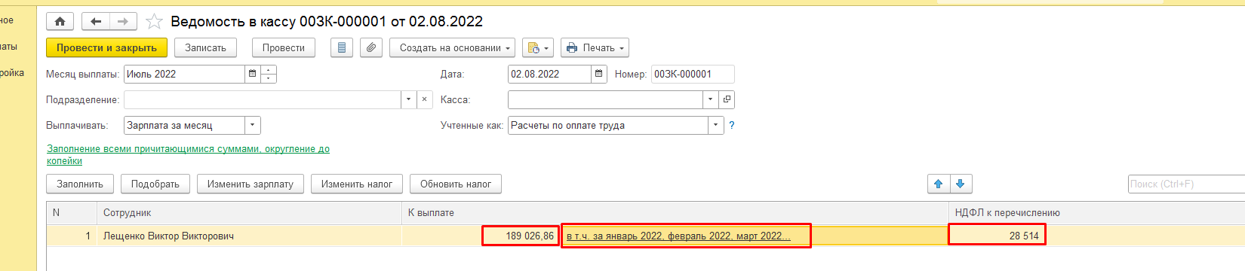
- Добавить справочник «(СП) Банковские счета организаций»
  - Реквизиты
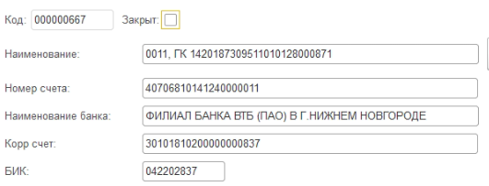
  - Для него добавить роли «(СП) Добавление изменение банковских счетов организаций» и «(СП) Чтение банковских счетов организаций»
  - Правила синхронизации из ЕРП в ЗУП для этого справочника будут реализованы в рамках отдельного технического задания
- Добавить константу «(СП) Основной банковский счет организации». Заполнять из выше добавленного справочника. Права на чтение для общей роли, на изменение для полных прав.
- Добавить в ведомости (6 видов регистраторов) в шапку реквизит «Банковский счет организации». При создании новых документов заполнять по умолчанию из выше добавленной константы. Реквизит может быть скорректирован пользователем.
- Добавить дополнительный отчет «Реестр ведомостей на выплату».
  - Отчет должен быть расположен в меню Выплаты – Отчеты по выплатам
  - Отчет должен быть реализован на СКД с возможностями пользовательской донастройки вариантов
  - Отчет должен формироваться за период по данным расходных движений в РН «Зарплата к выплате» и «Взаиморасчеты с контрагентами и акционерами» с отборам по 6 вида регистраторов (по ведомостям на выплату)
  - Структура отчета
    - Реквизиты (группировки):
      - Регистратор
      - Подразделения. Так в РН «Взаиморасчеты с контрагентами и акционерами» нет подразделения, для отчета его считать не заполненным
      - Вид выплаты. Определять по данным регистратора
        - Для ведомостей в кассу, в банк, на счета
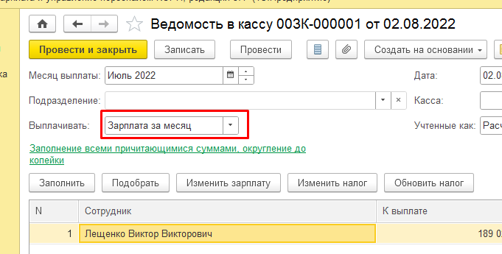
        - Для прочих ведомостей в кассу, в банк, на счета
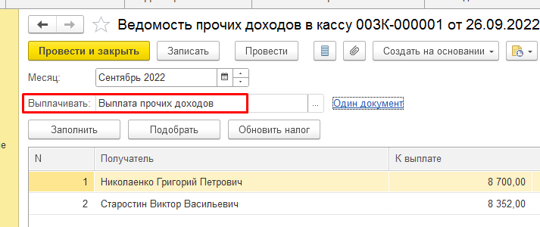
      - Период (Определять по данным реквизита «Месяц» в шапке ведомостей)
      - Банковский счет (Определять по данным добавленного реквизита Банковский счет организации в ведомостях)
      - Зарплатный проект (Заполнять по данным одноименного реквизита только для Ведомостей в банк и Ведомостей прочих доходов в банк)
      - Вид выплаты (Определять по данным регистратора, варианты заполнения: В кассу, В банк, На счета)
      - Сотрудник
      - Физическое лицо
    - Ресурс
      - Сумма
    - Отчет должен иметь предопределенный вариант «Реестр выплат».
    - Структура отчета: Первым уровнем группировки: Регистратор, Регистратор.Подразделение, Регистратор.Комментарий, Вид выплаты, Зарплатный проект, Банковский счет. На первом уровне в дополнительных настройках указать расположение реквизитов – в отдельных колонках. На втором уровне Подразделение. Второй уровень должен выводиться если пользователем установлена галка «Подразделение». На третьем уровне будут сотрудник и его табельный номер. Третий уровень выводить только при указании галки «По сотрудникам». В Колонках суммы.
    - В шапке предопределенные не обязательные отборы: Вид выплаты, Период, Физическое лицо (список), Подразделение (список).
- Добавить обработку «(СП) Разбивка ведомостей в банк по подразделениям»
  - Права на использование для роли «(СП) Сотрудник финансового отдела»
  - Разместить в интерфейсе в меню
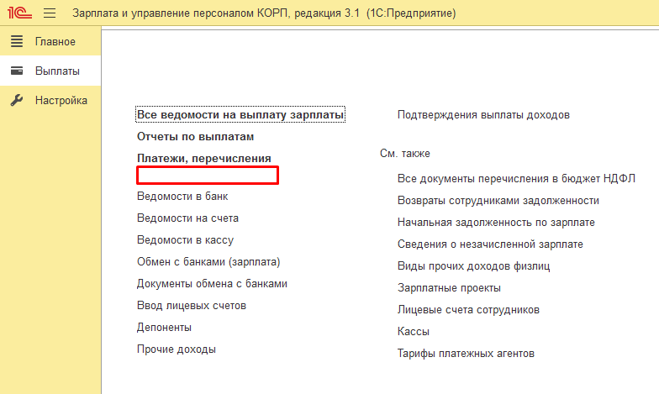
  - В шапки обработки пользователь выбирает Ведомость в банк. Рядом с ней информационно выводить общую сумму к выплате и НДФЛ.
  - После этого должна быть автоматически заполнена таблица Распределение по банковским счетам.
    - Она содержит колонки:
      - Подразделение (тип справочник Подразделения)
      - Банковский счет (тип справочник СП Банковские счета организаций)
      - Сумма
    - Подразделения и сумма должны быть заполнены из расшифровки сумм к выплате ведомости в банк, и не подлежать редактированию. Строки таблицы также не должны подлежать ручному удалению или добавлению.
    - Банковский счет автоматически не заполнять. В определенных строках банковские счета вручную укажет пользователь.
  - Сводную информацию в разрезе банковских счетов и подразделений пользователь сможет посмотреть с помощью печати отчета Реестр до выделения. Для этого в обработку добавить одноименную кнопку. В шапке вывести наименование отчета, ведомость. Таблица должна содержать 2 уровня иерархии: на первом банковский счет, на втором подразделение.
  - Далее пользователь нажимает кнопку Разбить ведомости. В этом момент должно быть выполнено следующее:
    - Указанная ведомость должна быть разбита в разрезе банковских счетов: Т.е. информация по каждому банковскому счету должна быть выделена в отдельную ведомость. Те, подразделения, которые не указаны в таблице, должны быть выделены в отдельную ведомость с комментарием Без подразделения. Таким образом, общая сумма к выплате и НДФЛ по ведомостям не должна поменяться. При выделении вычленять в отдельную ведомость и суммы НДФЛ, и суммы к выплате (по данным колонки Подразделение). Учесть особенности:
      - Может быть такая ситуация, что по конкретному физическому лицу (не по сотруднику!) по одному подразделению плюсовая сумма к выплате (например, 2000 руб.), а по другому минусовая (например -500). Получается, что всего к выплате 1500 руб. Таким образом, если в выборку попадают такие сотрудники (есть подразделение для выделения в отдельную ведомость, и есть минусовая сумма к выплате по подразделению), то их не нужно выводить в отдельные ведомости по подразделениям, а оставить их в остаточной (без указания банковского счета). После распределения нужно выдать сообщение: Сотрудник ... (указать ФИО и ТН) не выделен в отдельные ведомости из за наличия отрицательных сумм к выплате.
      - Также нужно учитывать такие ситуации. Например, по физическому лицу з-п начислена на цех №3, а НДФЛ в цех №2. Если на отдельный счет выделяется цех №2, а цех №3 не указан в таблице, то получится что з-п выделится в отдельную ведомость, а НДФЛ останется в исходной. Т.е., если после выделения в какой либо из ведомостей остается только НДФЛ, то его нужно присоединить к любой другой ведомости, в которой есть сумма к выплате.
      - Так как сумма Взыскано указывается для физического лица, если физическое лицо попадает в 2 ведомости, присоединить сумму к любой из них.
      - Шапку и подвал новых ведомостей заполнять также, как в исходной ведомости. Отличия:
        - Номер ведомости и номер реестра в новых документах присваивать новые (по порядку по типовым алгоритмам)
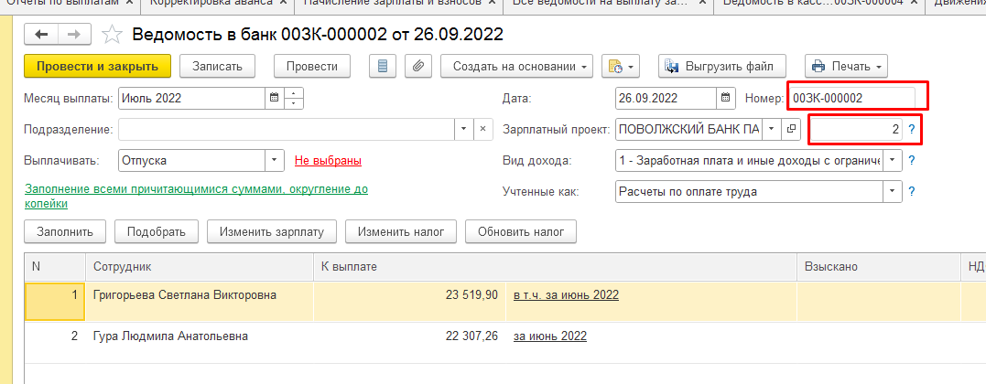
        - В новых ведомостях в комментарии перечислить выделяемые подразделения (если их несколько, то через запятую). Для остаточной ведомости (без подразделений в комментарии написать Без подразделения)
        - В шапке указать банковский счет организации. В остаточной ведомости банковский счет будет пустым.
      - Новые ведомости провести типовыми алгоритмами. Ведомость из шапки обработки распровести, и добавить комментарий Распроведена при распределении … (указать текущие дату и время)
    - Сформированные ведомости, должны быть выведены в отдельную таблицу обработки. Наименование таблицы «Сформированные ведомости». Колонки: Ведомость, банковский счет, комментарий, сумма к выплате, сумма НДФЛ (в подвале по этим суммам считать итоги)

